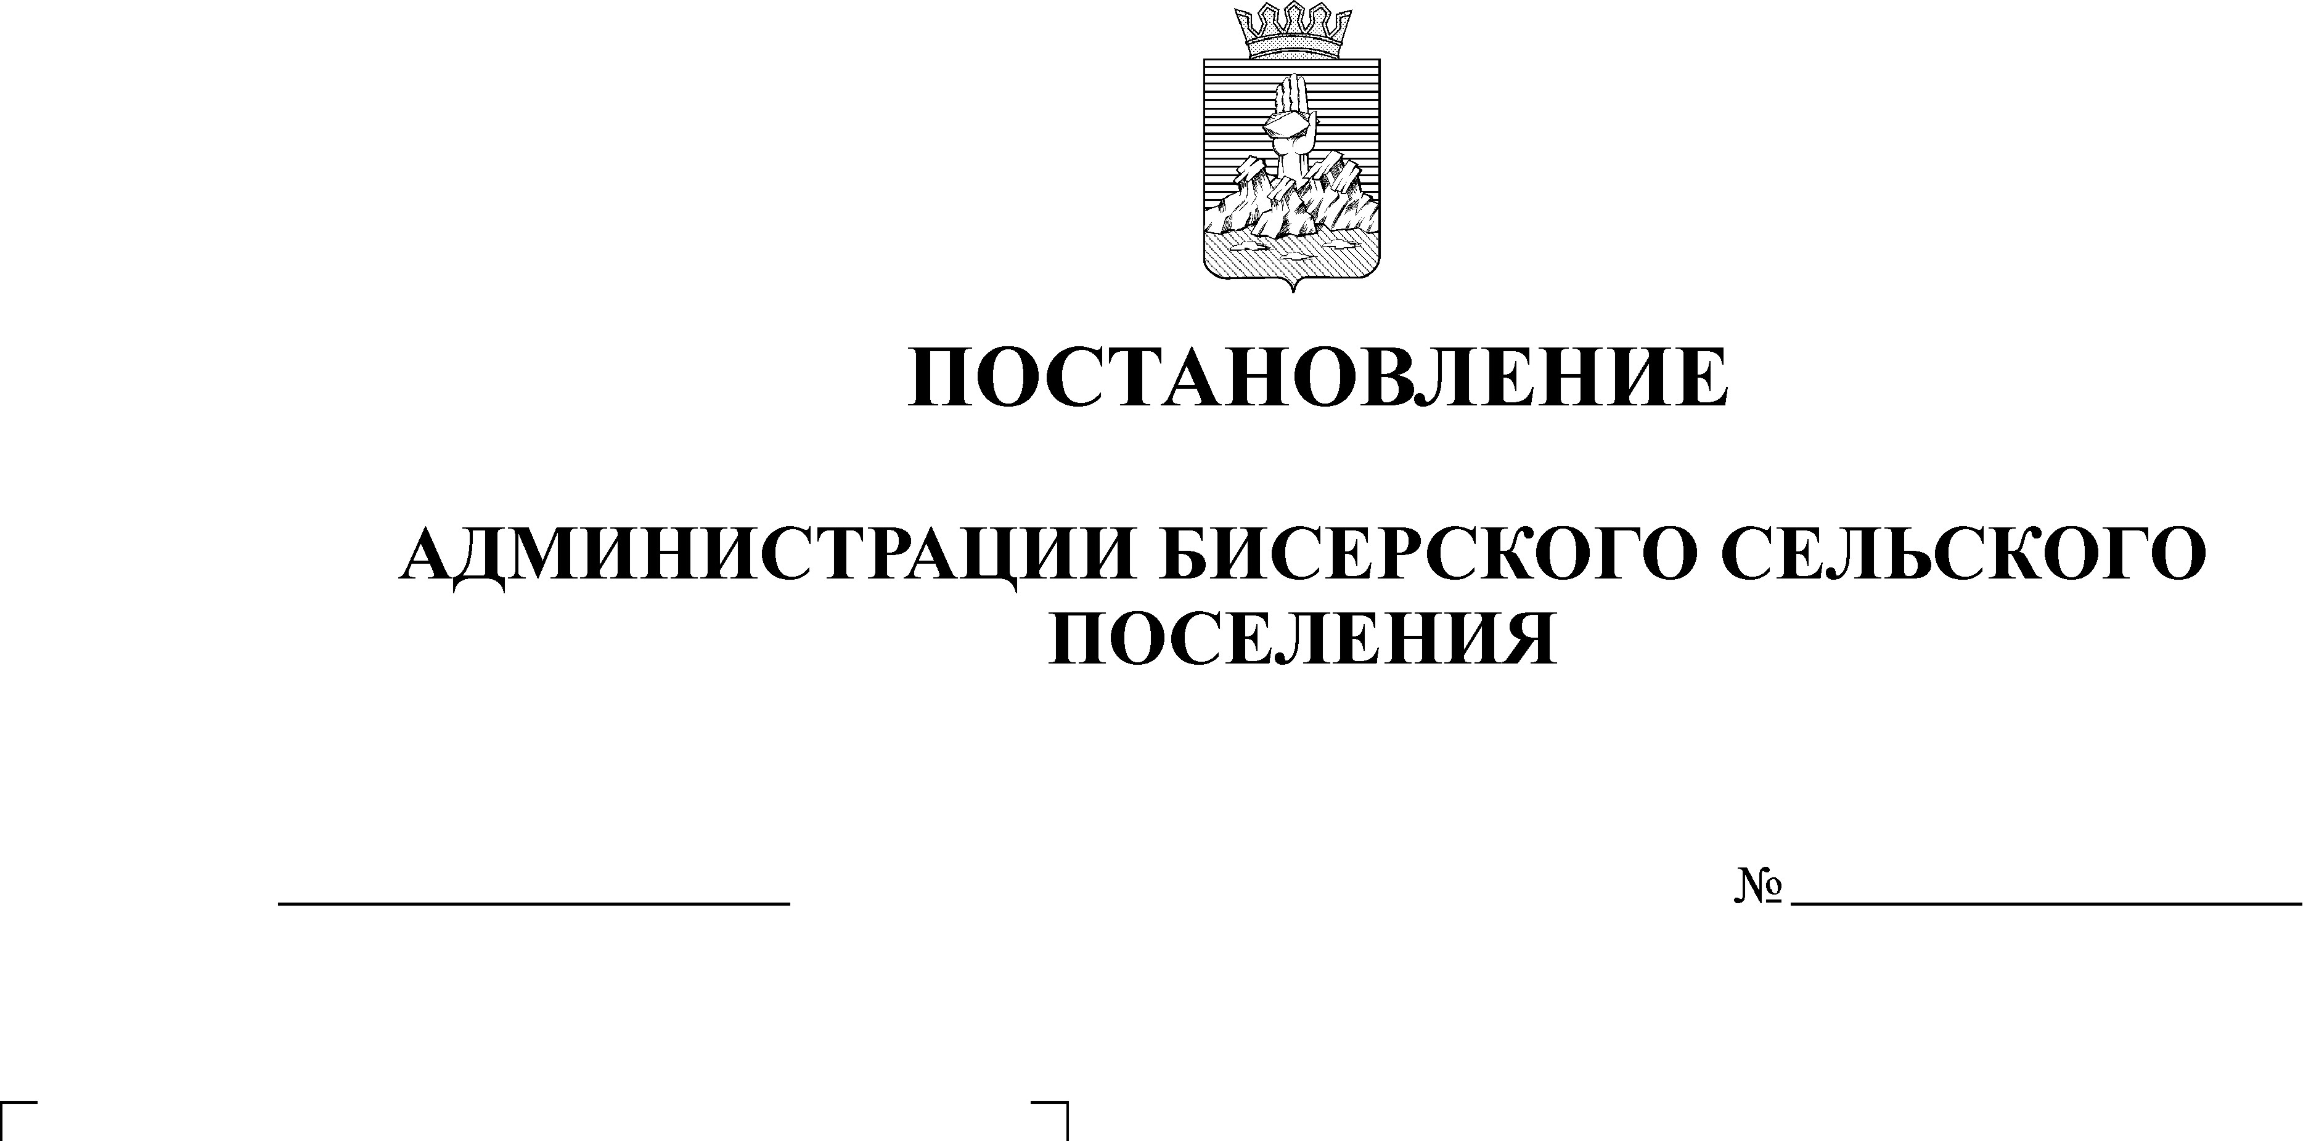
О внесении изменений в постановление
администрации Бисерского сельского
поселения от 24.09.2012 № 39 «Об
утверждении административного
регламента предоставления
муниципальной услуги «Выдача
разрешения на строительство,
реконструкцию, капитальный ремонт
объекта капитального строительства»

21.01.2014
06

Руководствуясь постановлением администрации Бисерского сельского поселения от 15 ноября 2013г. №48 «Об утверждении перечня Муниципальных услуг, предоставляемых администрацией Бисерского сельского поселения, муниципальными учреждениями Бисерского сельского поселения», статьей 34 Устава Бисерского сельского поселения ПОСТАНОВЛЯЮ:
1.Внести в постановление администрации Бисерского сельского поселения от 24.09.2012 № 39 «Об утверждении административного регламента предоставления муниципальной услуги «Выдача разрешения на строительство, реконструкцию, капитальный ремонт объекта капитального строительства»» следующее изменение:
пункт 1 изложить в следующей редакции:
«1.Утвердить прилагаемый Административный регламент предоставления муниципальной услуги «Выдача разрешений на строительство при осуществлении строительства, реконструкции и капитального ремонта объектов капитального строительства».

2. Внести в административный регламент предоставления муниципальной услуги «Выдача разрешения на строительство, реконструкцию, капитальный ремонт объекта капитального строительства», утвержденный постановлением администрации Бисерского сельского поселения от 24.09.2012 № 39 «Об утверждении административного регламента предоставления муниципальной услуги «Выдача разрешения на строительство, реконструкцию, капитальный ремонт объекта капитального строительства» изменения, согласно приложению 1.
3. Внести в Приложения 1,2 к административному регламенту предоставления муниципальной услуги «Выдача разрешения на строительство, реконструкцию, капитальный ремонт объекта капитального строительства », утвержденный постановлением администрации Бисерского сельского поселения от 24.09.2012 № 39 «Об утверждении административного регламента предоставления муниципальной услуги «Выдача разрешения на строительство, реконструкцию, капитальный ремонт объекта капитального строительства» следующие изменения:
3.1. В приложении 1 наименование муниципальной услуги изложить в следующей редакции: «Выдача разрешений на строительство при осуществлении строительства, реконструкции и капитального ремонта объектов капитального строительства».
3.2. В приложении 2
3.2.1. наименование муниципальной услуги изложить в следующей редакции: «Выдача разрешений на строительство при осуществлении строительства, реконструкции и капитального ремонта объектов капитального строительства».
3.2.2. Слова «Последовательность административных процедур муниципальной услуги «Выдача разрешения на строительство, реконструкцию, капитальный ремонт объекта капитального строительства» заменить словами «Последовательность административных процедур муниципальной услуги «Выдача разрешений на строительство при осуществлении строительства, реконструкции и капитального ремонта объектов капитального строительства».
4.Обнародовать настоящее постановление в установленном порядке.
5. Контроль за исполнением постановления оставляю за собой.

Глава поселения – председатель
Совета депутатов Бисерского
сельского поселения А.В. Кононенко

Приложение1
к постановлению администрации
Бисерского сельского поселения
от 21.01.2014 № 06
Изменения,
которые вносятся в Административный регламент предоставления муниципальной услуги «Выдача разрешения на строительство, реконструкцию, капитальный ремонт объекта капитального строительства» утвержденный постановлением администрации Бисерского сельского поселения от 24.09.2012 № 39
1. Внести в административный регламент предоставления муниципальной услуги «Выдача разрешения на строительство, реконструкцию, капитальный ремонт объекта капитального строительства» следующие изменения:
1.1. заголовок изложить в следующей редакции:
«Административный регламент предоставления муниципальной услуги «Выдача разрешений на строительство при осуществлении строительства, реконструкции и капитального ремонта объектов капитального строительства»;
1.2.пункт 3.1. части I изложить в следующей редакции:
«3.1.Муниципальная услуга предоставляется администрацией Бисерского сельского поселения, расположенной по адресу: Пермский край, Горнозаводский район, п.Бисер, ул.Советская, д.23 и организуется главным специалистом по имуществу администрации Бисерского сельского поселения (далее – Администрация).
Режим работы (время местное):
понедельник- четверг с 08.30 до 17.30 час, с перерывом на обед с 13.00 до 13.48 час.
Пятница с 08.30 до 16.30 час. с перерывом на обед с 13.00 до 13.48 час.
Контакты:
-телефоны: (34269) 33-8-70, факс (34269) 33-8-35
-адрес электронной почты – admbiser@yandex.ru
-адрес официального сайта администрации Горнозаводского муниципального района в сети “Интернет” – www.gornozavodskii.ru.
1.3. пункт 1 части II изложить в следующей редакции:
«1.1.Наименование муниципальной услуги: «Выдача разрешений на строительство при осуществлении строительства, реконструкции и капитального ремонта объектов капитального строительства»;
1.2.Муниципальная услуга «Выдача разрешений на строительство при осуществлении строительства, реконструкции и капитального ремонта объектов капитального строительства» по выбору обратившегося лица, предоставляется в следующих формах:
- в традиционной форме (при личном участии заявителя);
- в электронной форме (в случае если данная услуга переведена в электронный вид и информация об услугах размещена на Портале государственных и муниципальных услуг);
- в форме «одного окна» (в том числе через многофункциональный центр, далее-МФЦ), в случае, если данный МФЦ создан на территории Горнозаводского муниципального района.»;
1.4. пункт 4 части II изложить в следующей редакции:
«Предоставление разрешения на строительство при осуществлении строительства, реконструкции объекта капитального строительства, а также его капитальный ремонт, если при его проведении затрагиваются конструктивные и другие характеристики надежности и безопасности объекта занимает 10 дней со дня подачи заявления в администрацию в частности:
1) прием и регистрация документов, необходимых для предоставления муниципальной услуги: 15 мин.;
2) рассмотрение документов в соответствии с требованиями ч.11 ст.51 Градостроительного кодекса РФ (далее по тексту – рассмотрение заявления): 8 дней;
3) подготовка Разрешения, либо отказа в выдаче Разрешения: 2 дня;
Выдача документов по результатам предоставления муниципальной услуги занимает 15 минут.
Время ожидания заявителей для подачи заявления для получения муниципальной услуги у специалиста администрации не должно превышать 15 минут.
1.5. в пунке 6 части II слова «Заявление на предоставление муниципальной услуги с прилагаемым пакетом документов представляется в администрацию в приемные часы:
понедельник – пятница: с 8.30 до 17.30 либо почтой, электронной почтой.» заменить словами «Заявление на предоставление муниципальной услуги с прилагаемым пакетом документов представляется в администрацию в приемные часы согласно п.3.1. части I, либо почтой, электронной почтой»
1.6. пункт 8 части II изложить в следующей редакции:
«Муниципальная услуга «Выдача разрешений на строительство при осуществлении строительства, реконструкции и капитального ремонта объектов капитального строительства» является бесплатной для заявителей».
1.7. в абзаце 4 пункта 1 части III слова «не должна превышать 30 минут» заменить словами « не должна превышать 15 минут».

